**项目支出绩效评价报告**

评价机构：河北德永会计师事务所有限公司

委托单位：保定市徐水区财政局

被评价单位：保定市徐水区崔庄镇人民政府

评价项目：徐水区崔庄镇水磨头村道路硬化项目

工作组组长：曹晓红

工作组成员：师晓娟、杨新岗、马振丽

工作组联系电话：0311－69053103

报告日期：2021年6月28日

目 录

第一部分 摘要 2

第二部分 绩效评价报告 2

一、基本概况 2

（一）项目概况 2

（二）绩效目标 2

二、绩效评价工作开展情况 2

（一）绩效评价目的、对象和范围 2

（二）绩效评价原则、指标体系、依据、方法及标准 2

（三）绩效评价工作过程 2

三、综合评价情况及评价结论 2

四、绩效评价指标分析 2

（一）决策 2

（二）过程 2

（三）产出 2

（四）效益 2

五、存在问题 2

六、有关建议 2

**河 北 德 永 会 计 师 事 务 所 有 限 公 司**

**石家庄市建设大街269号 No．269 Jianshe Street Shijiazhuang China**

**Tel：（0311）69053103 69053105 Fax：（0311）69053103**

**E-Mail: hebeidey@126.com**

**冀德永评价字（2021）第6005号**

保定市徐水区崔庄镇水磨头村道路硬化

项目绩效评价报告

保定市徐水区财政局：

我们接受贵单位的委托，于2021年4月30日至2021年6月28日对保定市徐水区崔庄镇人民政府（以下简称“崔庄镇政府”）承担的保定市徐水区崔庄镇水磨头村道路硬化项目（以下简称“该项目”）的具体实施情况进行了绩效评价。与绩效评价有关的项目资料由崔庄镇政府提供，并对其真实性、完整性、合法性负责，我们的责任是根据项目相关资料，对项目决策、过程、产出、效益和执行国家法律、法规情况发表评价意见。

我们的绩效评价工作是依据《中国注册会计师执业准则》和财政部门的相关规定进行的。在评价工作中，我们结合该项目的实际情况制定了绩效评价工作方案和绩效评价指标体系，实施了包括询问、资料审查、计算分析、现场踏勘等我们认为必要的评价手段。绩效评价工作现已完成，具体评价情况汇总如下：

**第一部分 摘要**

**1.项目背景。**为深入贯彻落实省、市“城市化发展战略”活动要求，进一步完善城市功能，提升城市品位，有效改善城区环境，徐水区委、区政府决定对城乡基础设施改造升级，该项目是推进徐水区“城市化发展战略”工作的重要举措，是造福百姓的一项重点惠民工程。该项目是实现乡村空间发展战略规划的要求，塑造乡村形象的需要，该项目建成后可以改善区域居民的出行环境，将为周边群众的出行提供更多便利。可以更好满足乡村的开发建设、促进全区经济发展、改变乡村的落后面貌，为乡村外延拓展提供有力的基础条件，同时进一步改善投资环境，带动商业、建筑业和交通运输业的发展。

**2.项目主要内容。**该项目建设内容在崔庄镇水磨头村建设混凝道路14条，长6461.43米，厚0.18米，面积30804.9平方米。

**3.项目实施情况。**该项目于2020年4月7日完成立项批复工作，项目总投资437万元，资金来源为财政拨款。2020年5月开始组织进行招投标，中标单位为河北途圆建筑工程有限公司，中标金额为3,972,583.33元。

该项目2020年6月29日开工，2020年10月3日竣工，2020年11月20日出具工程竣工验收报告，验收合格。

该项目实施涉及主要单位如下：

建设单位：徐水区崔庄镇人民政府

监理单位：中科标禾工程项目管理有限公司

施工单位：河北途圆建筑工程有限公司

**4.资金投入和使用情况。**该项目总投资4,355,004.75元，截至评价日，该项目共收到专项资金4,355,004.75元，已全部支付。

5.综合评价情况及评价结论

经综合评价，徐水区崔庄镇水磨头村道路硬化项目**绩效评价得分91.99分，评价等级为“优”。**

该项目立项后崔庄镇政府积极开展工作，委托招标代理公司选定施工单位，项目完工后及时安排验收工作，保障项目高效高质量完工。该项目的实施为塑造乡村形象起到了重要的作用，该项目建成后改善了区域居民的出行环境，为周边群众的出行提供更多便利，改变乡村的落后面貌，为乡村外延拓展提供了有力的基础条件。

通过本次绩效评价工作，我们也发现该项目在决策、过程、效益中存在一些不足之处：（1）绩效指标设定不合理、不够细化；（2）个别合同签订不规范，与河北康瑞工程咨询有限公司签订的建设工程造价咨询合同，无合同签订日期，未约定合同期限等内容。

针对上述发现的问题，为进一步提升项目单位管理水平，提出以下建议：

（1）针对绩效指标设置不够细化的问题，一是建议项目单位在制定绩效指标时充分考虑绩效指标设定的全面性，使设定的绩效指标能够反映项目的产出质量和时效性，充分发挥绩效指标的指引控制作用。二是注重绩效指标的设定与实际情况的匹配性和契合度，避免绩效指标的设定流于形式，无实际考核意义。

（2）针对工程造价咨询合同签订不规范的问题，建议完善合同管理制度，规范合同签订内容，规避合同风险，多维度加强项目过程管理，提高财政资金使用效率，保障项目顺利实施。

**第二部分 绩效评价报告**

# 一、基本概况

**（一）项目概况**

**1.项目背景**

为深入贯彻落实省、市“城市化发展战略”活动要求，进一步完善城市功能，提升城市品位，有效改善城区环境，徐水区委、区政府决定对城乡基础设施改造升级。徐水区崔庄镇水磨头村道路硬化工程建成后可以改善区域居民的出行环境，为周边群众的出行提供更多便利，改变乡村的落后面貌，为乡村外延拓展提供有力的基础条件。该项目是实现乡村空间发展战略规划的要求和推进徐水区“城市化发展战略”工作的重要举措，同时也是造福百姓的一项重点惠民工程。

**2.项目主要建设内容**

该项目主要建设内容为在崔庄镇水磨头村建设混凝道路14条，长6461.43米，厚0.18米，面积30804.90平方米，建设标准为村级公路。

**3.项目实施情况**

该项目于2020年4月完成立项批复工作，批复总投资437万元，2020年5月开始组织招标，6月完成招标并与中标单位签订施工合同，中标金额3,972,583.33元。2020年6月29日该项目正式开工，2020年10月3日完工，2020年11月20日由建设单位、施工单位、监理单位对工程进行了联合验收，并出具竣工验收报告。2020年12月8日崔庄镇政府委托第三方出具了工程结算评审报告，项目送审金额4,337,075.82元，审定金额4,163,841.75元。

该项目实施涉及主要单位如下：

建设单位：徐水区崔庄镇人民政府

监理单位：中科标禾工程项目管理有限公司

施工单位：河北途圆建筑工程有限公司

**4.资金投入及使用情况**

该项目总投资额4,355,004.75元，截至2020年12月31日，崔庄镇政府共收到4,355,004.75元，资金到位率100%。

截至2020年12月31日，共支付4,355,004.75元，支付明细如下：

|  |  |  |
| --- | --- | --- |
| 支出项目 | 收款单位 | 支付金额 （元） |
| 工程概算编制费 | 河北康瑞工程咨询有限公司 | 6,500.00 |
| 概算评审费 | 河北翔宇工程造价咨询有限公司 | 10,000.00 |
| 设计费 | 东创项目管理集团有限公司保定市徐水分公司 | 10,000.00 |
| 预算编制费 | 东创项目管理集团有限公司保定市徐水分公司 | 20,000.00 |
| 道路测绘费 | 保定市盈信测绘有限公司 | 13,863.00 |
| 招标控制价编制费 | 中鼎誉润工程咨询有限公司 | 10,000.00 |
| 监理费 | 中科标禾工程项目管理有限公司 | 90,000.00 |
| 招标代理费 | 法正项目管理集团有限公司 | 30,800.00 |
| 工程款 | 河北途圆建筑工程有限公司 | 4,163,841.75 |
| 合计 |  | 4,355,004.75 |

## （二）绩效目标

为周边群众的出行提供便利，推动村级环境建设，改善人居环境。

# 二、绩效评价工作开展情况

## （一）绩效评价目的、对象和范围

**1.绩效评价目的**

本次绩效评价旨在通过考核该项目的决策、过程、产出和效果情况，对项目支出的经济性、效率性、效益性和公平性进行客观、公正的测量、分析和评判；推动建立以绩效评价结果为导向的财政资金分配与管理制度，提升财政资金使用效益，为下一步资金预算安排、完善政策提供参考。

**2.绩效评价对象**

评价对象为保定市徐水区崔庄镇水磨头村道路硬化项目，含工程实体投入及各种工程费用。

**3.绩效评价范围**

本次绩效评价范围为2020年徐水区水磨头村道路硬化项目资金的收入、支出情况，绩效目标、指标设定及完成情况，资金使用合规性，管理制度的建设及执行情况，项目产出数量、质量、时效及成本情况，项目产生的效益及受益群体对项目实施效果的满意程度。

## （二）绩效评价原则、指标体系、依据、方法及标准

**1.绩效评价原则**

（1）科学公正。绩效评价应当运用科学合理的方法，按照规范的程序，对项目绩效进行客观、公正的反映。

（2）统筹兼顾。单位自评、部门评价和财政评价应职责明确，各有侧重，相互衔接。

（3）激励约束。绩效评价结果应与预算安排、政策调整、改进管理实质性挂钩，体现奖优罚劣和激励相容导向，有效要安排、低效要压减、无效要问责。

（4）公开透明。绩效评价结果应依法依规公开，并自觉接受社会监督。

**2.绩效评价指标体系**

（1）绩效指标设计。本次绩效评价指标体系按照财政部《关于印发<项目支出绩效评价管理办法>的通知》（财预〔2020〕10号）和《河北省省级部门预算绩效目标设定规范》（冀财绩〔2019〕6号）的有关要求设计，共4个一级指标、11个二级指标、19个三级指标。指标体系分别从决策、过程、产出、效果四个方面进行绩效评价。

（2）绩效评价等级。通过对指标体系量化评分，绩效评价分为四个等级，其中：分值≥90为“优”，80≤分值<90为“良”，60≤分值<80为“中”，分值<60为“差”。

**3.绩效评价依据**

（1）《中华人民共和国预算法》；

（2）中共中央国务院《关于全面实施预算绩效管理的意见》（中发〔2018〕34号）；

（3）中共河北省委河北省人民政府《关于全面实施预算绩效管理的实施意见》（冀发〔2018〕54号）；

（4）《项目支出绩效评价管理办法》（财预〔2020〕10号）；

（5）其他与项目绩效评价工作相关的文件。

**4.绩效评价方法**

本次绩效评价方法主要包括成本效益法、比较法、因素分析法、公众评判法。具体如下：  
 成本效益法：是指将投入与产出、效益进行关联性分析的方法。

比较法：是指将实施情况与绩效目标、历史情况、不同部门和地区同类支出情况进行比较的方法。

因素分析法：是指综合分析影响绩效目标实现、实施效果的内外部因素的方法。

公众评判法：是指通过专家评估、公众问卷及抽样调查等方式进行评判的方法。

**5.绩效评价标准**

计划标准：以预先制定的目标、计划、预算等作为评价标准。

历史标准：参照同类指标的历史数据制定评价标准。

行业标准：参照国家、省公布的行业指标数据作为评价标准。

## （三）绩效评价工作过程

本次绩效评价工作经过了前期准备、绩效评价实施方案和指标体系制定、组织实施、绩效评价报告撰写四个阶段。

1.前期准备阶段

评价组与崔庄镇政府充分沟通，收集相关资料，主要包括预算绩效目标指标表、相关政策文件和管理制度、项目招投标和资金收支等资料，为制定绩效评价实施方案和指标体系奠定了基础。

2.制定绩效评价实施方案和指标体系

基于对徐水区崔庄镇水磨头村道路硬化项目相关资料的收集和了解，我们制定了绩效评价实施方案和指标体系，由徐水区财政局相关人员对绩效评价实施方案及指标体系进行修正，确定最终方案。

3.组织实施阶段

我们根据绩效评价实施方案和指标体系，对该项目开展现场评价工作，主要包括查看项目绩效目标和指标，审查项目招投标手续和项目实施程序，核对收入支出情况，查看管理制度及执行情况，现场踏勘施工情况，随机选取受益对象进行满意度调查。根据收集的数据、资料进行核对、比较、计算、分析，对该项目进行评分。

4.撰写绩效评价报告

在完成对各评价指标评分定级的基础上，开始进行报告撰写工作。在该阶段，我们对所有的指标分值进行了重新复核，确保其一致性。报告撰写完成后经过内部讨论、与委托方交换沟通、审核修改，最终形成正式报告。

# 三、综合评价情况及评价结论

经综合评价，该项目绩效评价综合得分91.99分，评价等级为“优”。各项得分具体情况如下：

|  |  |  |  |  |
| --- | --- | --- | --- | --- |
| **一级指标** | **二级指标** | **三级指标** | **分值权重** | **得分** |
| 决策 （20分） | 项目立项（7分） | 立项依据充分性 | 3 | 3 |
| 立项程序规范性 | 4 | 4 |
| 绩效目标（7分） | 绩效目标合理性 | 4 | 3 |
| 绩效指标明确性 | 3 | 1 |
| 资金投入（6分） | 预算编制科学性 | 4 | 4 |
| 资金分配合理性 | 2 | 2 |
| 过程 （24分） | 资金管理（14分） | 资金到位率 | 4 | 4 |
| 预算执行率 | 4 | 4 |
| 资金使用合规性 | 6 | 6 |
| 组织实施（10分） | 管理制度健全性 | 4 | 4 |
| 制度执行有效性 | 6 | 3 |
| 产出 （36分） | 产出数量（9分） | 实际完成率 | 9 | 8.99 |
| 产出质量（9分） | 质量达标率 | 9 | 9 |
| 产出时效（9分） | 完成及时性 | 9 | 9 |
| 产出成本（9分） | 成本节约率 | 9 | 9 |
| 效益 （20分） | 项目效益 （15分） | 社会效益 | 5 | 4 |
| 生态效益 | 5 | 4 |
| 可持续影响 | 5 | 5 |
| 满意度（5分） | 受益对象满意度 | 5 | 5 |
| 合 计 | | | 100 | 91.99 |

结合项目决策、过程、产出、效益及绩效评价指标体系等内容，对该项目作出如下评价：

从总体情况看，崔庄镇政府积极组织项目实施，项目立项程序较规范，过程管理较合规，委托招标代理公司开展工程招标工作，项目完工后及时联合有关单位进行验收，保障项目按时按质完成。该项目的实施为塑造乡村形象起到了重要的作用，在一定程度上改善了区域居民的出行环境，为周边群众的出行提供了更多便利，为乡村外延拓展提供了有力的基础条件。通过现场发放调查问卷，该项目受益群众满意度较高。

通过本次绩效评价工作，我们也发现该项目在决策、过程、效益中还存在一些不足之处。如预算管理工作还有待加强，项目管理工作还有待提升。

# 四、绩效评价指标分析

通过对崔庄镇政府提供的项目资料进行检查和现场实地查看，该项目综合得分91.99分，评价等级为“优”。具体得分如下：

|  |  |  |  |  |
| --- | --- | --- | --- | --- |
| **一级指标** | **二级指标** | **分值权重** | **得分** | **得分率** |
| 决策 （20分） | 项目立项 | 7 | 7 | 100.00% |
| 绩效目标 | 7 | 4 | 57.14% |
| 资金投入 | 6 | 6 | 100.00% |
| 决策部分小计 | | 20 | 17 | 85.00% |
| 过程 （24分） | 资金管理 | 14 | 14 | 100.00% |
| 组织实施 | 10 | 7 | 70.00% |
| 过程部分小计 | | 24 | 21 | 87.50% |
| 产出 （36分） | 产出数量 | 9 | 8.99 | 99.89% |
| 产出质量 | 9 | 9 | 100.00% |
| 产出时效 | 9 | 9 | 100.00% |
| 产出成本 | 9 | 9 | 100.00% |
| 产出部分小计 | | 36 | 35.99 | 99.97% |
| 效益 （20分） | 项目效益 | 15 | 13 | 86.67% |
| 满意度 | 5 | 5 | 100.00% |
| 效益部分小计 | | 20 | 18 | 90.00% |
| 合 计 | | 100 | 91.99 | 91.99% |

（一）决策。决策绩效指标满分20分，得分17分，得分率为85.00%。主要扣分原因为绩效指标设定不合理、不够细化。

1.项目立项

根据保定市财政局《关于提前下达2020年革命老区转移支付项目资金的通知》（保财预〔2019〕91号），下达崔庄镇水磨头村道路硬化项目资金437万元，崔庄镇政府向徐水区财政局提供该项目可行性研究报告和招标控制价评审报告申请项目资金，并向徐水区发展改革局提交关于崔庄镇水磨头村道路硬化项目立项的请示，徐水区发展和改革局出具了《关于崔庄镇水磨头村道路硬化项目工程概算的批复》（徐水发改〔2020〕42号）。该项目立项依据较充分，立项程序较规范。

该指标满分7分，得分7分，得分率100%。

2.绩效目标

通过查看该项目绩效目标表，该项目制定的绩效目标为及时落实资金，保障项目顺利进行；推动村级环境建设，改善人居环境。设定了数量指标、经济效益指标和满意度指标，未设定时产出质量和产出时效指标，不能反映项目的产出质量和产出的时效性。同时，个别指标的设定与实际情况不相符。

该指标满分7分，得分4分，得分率57.14%。

3.资金投入

通过查阅相关资料，该项目资金投入以项目可行性研究报告、徐水区发展和改革局《关于崔庄镇水磨头村道路硬化项目工程概算的批复》（徐水发改〔2020〕42号）、《关于提前下达2020年革命老区转移支付项目资金的通知》（保财预〔2019〕91号）、招标控制价、招标控制价评审报告为依据，资金投入与工作任务相匹配。

该指标满分6分，得分6分，得分率100%。

（二）过程。过程绩效指标满24分，得分21分，得分率为87.50%。主要扣分原因为内控管理制度不健全，合同签订不规范。

1.资金管理

该项目总投资4,355,004.75元，全部财政资金。截至评价日，共支出4,355,004.75元，预算执行率100%。资金拨付有完整的审批程序和手续、符合合同约定的用途。

该指标满分14分，得分14分，得分率100%。

2.组织实施

该项目管理制度较为健全，严格按照经核准的招标方案组织招标。但通过查看项目有关合同，发现合同管理方面还存在不足之处，如与河北康瑞工程咨询有限公司签订的建设工程造价咨询合同，无合同签订日期，未约定合同期限等内容。该指标满分10分，得分7分，得分率70.00%。

（三）产出。产出绩效指标满分36分，得分35.99分，得分率99.97%。主要扣分原因为实际建设面积少于批复建设面积。

1.产出数量

徐水区发展和改革局《关于崔庄镇水磨头村道路硬化项目工程概算的批复》中该项目建设面积为30804.90平方米，因水磨头村道路规划，部分路段需连接其他道路，故实际建设面积30758.49平方米，差46.41平方米。

该指标满分9分，得分8.99分，得分率99.89%。

2.产出质量

经检查，该项目完于2020年11月20日由崔庄镇政府、施工单位、监理单位进行了联合验收，验收合格。

该指标满分9分，得分9分，得分率100%。

# 3.产出时效

崔庄镇政府与河北途圆建筑工程有限公司签订的工程施工合同中约定工期为2020年6月29日至2020年11月25日，该项目实际竣工日期为2020年10月3日，早于合同时间。

该指标满分9分，得分9分，得分率100%。

# 4.产出成本

该项目资金下达额为4,370,000.00元，实际投入成本为4,355,004.75元，成本节约率为0.34%。

该指标满分9分，得分9分，得分率100%。

（四）效益。效益绩效指标满分20分，得分18分，得分率为90%。主要扣分原因是项目完成后相关后续管理存在不足。

1.项目效益

该项目的实施为塑造乡村形象起到了重要的作用，该项目建成后改善了区域居民的出行环境，为周边群众的出行提供更多便利，改变了乡村的落后面貌，为乡村外延拓展提供了有力的基础条件。但是在勘察现场时发现，部分道路路面堆放垃圾未及时清理，一定程度上影响了项目的社会效益和生态效益。

该指标满分15分，得分13分，得分率86.67%。

2.满意度

该项目已完成并投入使用，通过向受益群众发放调查问卷，满意度为100%。

该指标满分5分，得分5分，得分率100%。

# 五、存在问题

## （一）预算管理方面

1.绩效指标设置不够细化。该项目未设置产出质量和产出时效指标，不能反映项目的产出质量和产出的时效性。

2.个别绩效指标设定不合理，如经济效益指标设定的是工程验收合格率，与经济效益指标没有对应关系。

## （二）项目管理方面

部分合同签订不规范：崔庄镇政府与河北康瑞工程咨询有限公司签订的建设工程造价咨询合同，无合同签订日期，未约定合同期限等内容。

# 六、有关建议

针对上述发现的问题，为进一步提升项目单位今后的预算和项目管理水平，提出以下建议：

（1）针对绩效指标设置不够细化的问题，一是建议项目单位在制定绩效指标时充分考虑绩效指标设定的全面性，使设定的绩效指标能够反映项目的产出质量和时效性，充分发挥绩效指标的指引控制作用。二是注重绩效指标的设定与实际情况的匹配性和契合度，避免绩效指标的设定流于形式，无实际考核意义。

（2）针对合同签订不规范的问题，建议完善合同管理制度，规范合同签订，规避合同风险，多维度加强项目过程管理，提高财政资金使用效率，保障项目顺利实施。

附件1：崔庄镇水磨头村道路硬化项目绩效评价指标体系

附件2：群众满意度调查问卷

河北德永会计师事务所 中国注册会计师：

有限公司

中国·石家庄 中国注册会计师：

二〇二一年六月二十八日

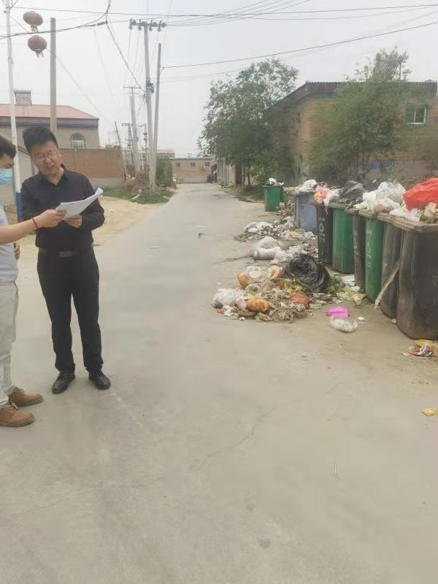

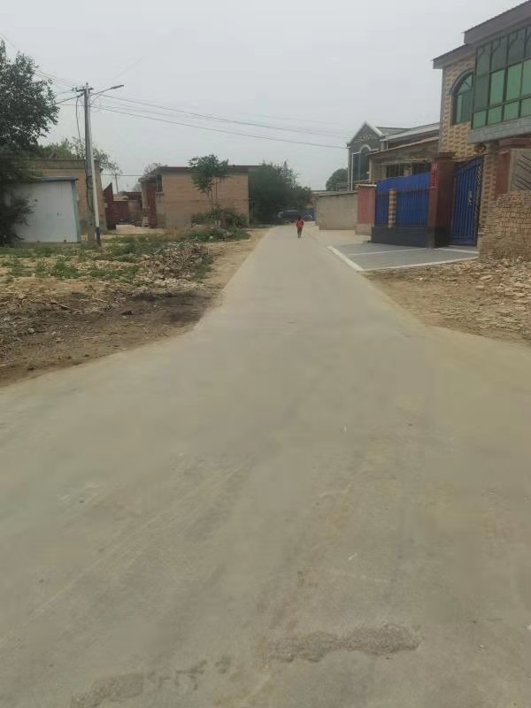

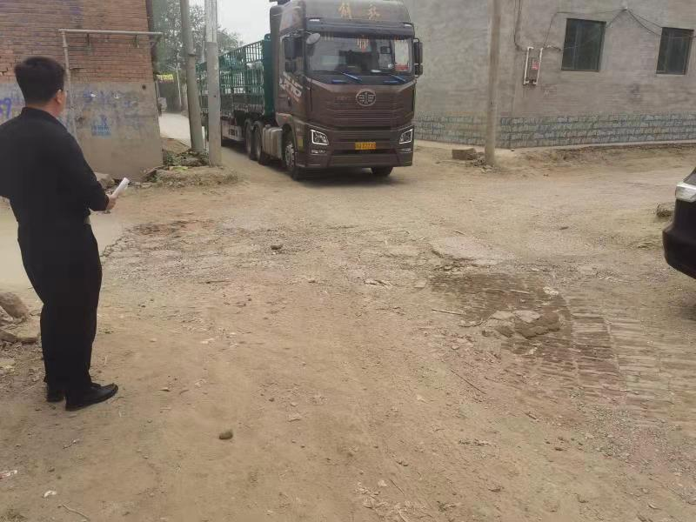

|  |  |  |  |  |  |  |  |  |
| --- | --- | --- | --- | --- | --- | --- | --- | --- |
| 附件1： | |  |  |  |  |  |  |  |
| **徐水区崔庄镇水磨头村道路硬化项目绩效评价体系** | | | | | | | | |
| 被评价单位:保定市徐水区崔庄镇人民政府 | | | | |  |  |  |  |
| **一级指标** | **二级 指标** | **三级 指标** | **分值** | **指标解释** | **指标说明** | **评分标准** | **评分** | **扣分原因** |
| 决策 （20分） | 项目立项 （7分） | 立项依据充分性 | 3 | 项目立项是否符合法律法规、相关政策、发展规划以及部门职责，用以反映和考核项目立项依据情况。 | ①项目立项是否符合国家法律法规和相关政策；②项目立项是否与部门职责相符，属于部门履职所需；③项目是否属于公共财政支持范围，是否符合中央、地方事权支出责任划分原则。 | 全部符合规定的得3分，每发现一项不符合规定的扣1分，扣完为止。 | 3 |  |
| 立项程序规范性 | 4 | 项目申请、设立过程是否符合相关要求，用以反映和考核项目立项的规范情况。 | ①项目是否按照规定程序申请设立；②申请文件、资料是否符合相关要求；③项目是否经过部门集体讨论决策；④事前是否已经过必要的可行性研究、专家论证、风险评估、绩效评估、集体决策。 | 全部符合规定的得4分，每发现一项不符合规定的扣1分，扣完为止。 | 4 |  |
| 绩效目标 （7分） | 绩效目标合理性 | 4 | 项目所设定的绩效目标是否依据充分，是否符合客观实际，用以反映和考核项目绩效目标与项目实施的相符情况。 | ①项目是否有绩效目标；②项目绩效目标与实际工作内容是否具有相关性；③项目预期产出效益和效果是否符合正常的业绩水平；④是否与预算确定的项目投资额或资金量相匹配。 | 全部符合规定的得4分，每发现一项不符合规定的扣1分，扣完为止。 | 3 | 绩效指标设定不合理，经济效益指标体现的是工程验收合格率，未体现出经济效益。 |
| 绩效指标明确性 | 3 | 依据绩效目标设定的绩效指标是否清晰、细化、可衡量等，用以反映和考核项目绩效目标的明细化情况。 | ①是否将项目绩效目标细化分解为具体的绩效指标；②是否通过清晰、可衡量的指标值予以体现；③是否与项目目标任务数或计划数相对应。 | 全部符合规定的得3分，每发现一项不符合规定的扣1分，扣完为止。 | 1 | 绩效指标设定不全面，产出指标中未设定产出质量、产出时效指标。 |
| 资金投入 （6分） | 预算编制科学性 | 4 | 项目预算编制是否经过科学论证、有明确标准，资金额度与年度目标是否相适应，用以反映和考核项目预算编制的科学性、合理性情况。 | ①预算编制是否经过科学论证；②预算内容与项目内容是否匹配；③预算额度测算依据是否充分，是否按照标准编制；④预算确定的项目投资额或资金量是否与工作任务相匹配。 | 全部符合规定的得4分，每发现一项不符合规定的扣1分，扣完为止。 | 4 |  |
| 资金分配合理性 | 2 | 项目预算资金分配是否有测算依据，与补助单位或地方实际是否相适应，用以反映和考核项目预算资金分配的科学性、合理性情况。 | ①预算资金分配依据是否充分；②资金分配额度是否合理，与项目单位或地方实际是否相适应。 | 全部符合规定的得2分，每发现一项不符合规定的扣1分，扣完为止。 | 2 |  |
| 过程 （24分） | 资金管理 （14分） | 资金到位率 | 4 | 实际到位资金与预算资金的比率，用以反映和考核资金落实情况对项目实施的总体保障程度。 | 资金到位率=（实际到位资金/预算资金）×100%。 | 资金到位率=（实际到位资金/预算资金）×100%×4。 | 4 |  |
| 预算执行率 | 4 | 项目预算资金是否按照计划执行，用以反映或考核项目预算执行情况。 | 预算执行率=（实际支出资金/实际到位资金）×100%。 | 预算执行率=（实际支出资金/实际到位资金）×100%×4。 | 4 |  |
| 资金使用合规性 | 6 | 项目资金使用是否符合相关的财务管理制度规定，用以反映和考核项目资金的规范运行情况。 | ①是否符合国家财经法规和财务管理制度以及有关专项资金管理办法的规定；②资金的拨付是否有完整的审批程序和手续；③是否符合项目预算批复或合同规定的用途；④是否存在截留、挤占、挪用、虚列支出等情况。 | 全部符合规定的得6分，每发现一项不符合的扣1.5分，扣完为止。 | 6 |  |
| 组织实施 （10分） | 管理制度健全性 | 4 | 项目实施单位的财务和业务管理制度是否健全，用以反映和考核财务和业务管理制度对项目顺利实施的保障情况。 | ①是否已制定或具有相应的财务和业务管理制度；②财务和业务管理制度是否合法、合规、完整。 | 全部符合规定的得4分，每发现一项不符合的扣2分，扣完为止。 | 4 |  |
| 制度执行有效性 | 6 | 项目实施是否符合相关管理规定，用以反映和考核相关管理制度的有效执行情况。 | ①是否遵守相关法律法规和相关管理规定；②项目调整及支出调整手续是否完备；③项目合同书、验收报告、技术鉴定等资料是否齐全并及时归档；④项目实施的人员条件、场地设备、信息支撑等是否落实到位。 | 全部符合规定的得6分，每发现一项不符合的扣1.5分，扣完为止。 | 3 | 部分合同签订不合理，如：崔庄镇政府与河北康瑞工程咨询有限公司签订的建设工程造价咨询合同，无合同签订日期，未约定合同期限等内容 |
| 产出 （36分） | 产出数量 （9分） | 实际完成率 | 9 | 项目实施的实际产出数与计划产出数的比率，用以反映和考核项目产出数量目标的实现程度。 | 实际完成率=（实际产出数/计划产出数）×100%。 实际产出数：一定时期（本年度或项目期）内项目实际产出的产品或提供的服务数量。 计划产出数：项目绩效目标确定的在定时期（本年度或项目期）内计划产出的产品或提供的服务数量。 | 指标分值=（实际产出数/计划产出数）×100%×9 | 8.99 | 该道路硬化批复完成面积30804.9平方米，结算完成面积30758.49平方米 |
| 产出质量 （9分） | 质量达标率 | 9 | 项目完成的质量达标产出与实际产出数量的比率，用于反映和考核项目产出质量目标的实现程度。 | 质量达标率=（质量达标产出数/实际产出数）×100% 质量达标产出数：一定时期（本年度或项目期）内实际达到既定质量标准的产品或服务质量。既定质量标准是指项目实施单位设立绩效目标时依据计划标准、行业标准、历史标准其他标准而设定的绩效指标值。 | 指标分值=（质量合格产出数/实际产出数）×100%×9 | 9 |  |
| 产出时效 （9分） | 完成及时性 | 9 | 项目实际完成时间与计划完成时间的比较，用以反映和考核项目产出时效目标的实现程度。 | 实际完成时间：项目实施单位完成该项目实际所耗用的时间。计划完成时间：按照项目实施计划或相关规定完成该项目所需的时间。 | 项目按照计划时间完成的得9分，未完成的，按照推迟时间占原计划工期的比例进行扣分。 | 9 |  |
| 产出成本 （9分） | 成本节约率 | 9 | 完成项目计划工作目标的实际节约成本与计划成本的比率，用以反映和考核项目的成本节约程度。 | 成本节约率=［（计划成本-实际成本）/计划成本］×100% 实际成本：项目实施单位如期、保质、保量完成既定工作目标实际所耗费的支出。 计划成本：项目实施单位为完成工作目标计划安排的支出，一般以项目预算为参考。 | 实际成本<计划成本，得9分；实际成本>计划成本，实际得分=（1-成本节约率）*9。 | 9 |  |
| 效益 （20分） | 项目效益 （15分） | 社会效益 | 5 | 项目实施产生积极的社会效益，用以反映和考核项目的社会效益实现程度。 | 该项目的实施，是否改善交通条件、提高道路通行能力、减少交通堵塞，有效解决村内群众及周边地区百姓出行及生产问题。 | 达到目标值得满分，否则酌情扣分。 | 4 |  |
| 生态环境效益 | 5 | 项目实施所产生的环境效益，用以反映和考核项目的环境效益实现程度。 | 该项目的实施是否减少路面扬尘，使沿线的环境得到改善。（比如：路面整洁、平坦，路旁无垃圾堆放等） | 达到目标值得满分，否则酌情扣分。 | 4 | 现场发现部分道路路面堆放垃圾未及时清理 |
| 可持续影响 | 5 | 项目是否具备一定的可持续性，用于反映和考核项目后续的发展情况。 | 该项目的实施，是否满足乡村的开发建设、促进全区经济发展、改变乡村落后面貌、为乡村外延拓展提供有力的基础条件、带动商业、建筑业和交通运输业的发展。 | 达到目标值得满分，否则酌情扣分。 | 5 |  |
| 满意度 （5分） | 满意度 | 5 | 社会公众或服务对象对项目实施效果的满意程度。 | 社会公众或服务对象是指因该项目实施而受到影响的部门（单位）、群体或个人。一般采取社会调查的方式。 | ①满意度≥90%（5分）； ②80%≤满意度＜90%（3分）； ③60%≤满意度＜80%（2分）； ④满意度＜60%（0分） | 5 |  |
| 合计 |  |  | 100 |  |  |  | 91.99 |  |

附件2：

**关于徐水区“崔庄镇水磨头村道路硬化项目”**

**群众满意度调查问卷**

您好！我们是河北德永会计师事务所安排的调查员。为做好徐水区“崔庄镇水磨头村道路硬化项目”绩效评价，了解群众对该工程的满意度，我们做了调查问卷。您所填的问卷将是匿名的，对于您的问卷内容我们将严格予以保密。**谢谢您的合作！**

请在您认为符合的选项打“√”

1、您对水磨头村道路硬化工程的选址、设计、位置布局是否满意：

①满意 ② 一般 ③不满意

2、您对水磨头村道路硬化工程进度是否满意：

①满意 ② 一般 ③不满意

3您对水磨头村道路硬化工程施工过程是否满意：

①满意 ② 一般 ③不满意

4、您对水磨头村道路硬化工程改善村民出行条件、改善农村面貌方面是否满意：

5、您对水磨头村道路硬化工程对促进农民增收、促进农村经济发展方面是否满意：

①满意 ② 一般 ③不满意

6、您对该工程还有什么意见和建议？